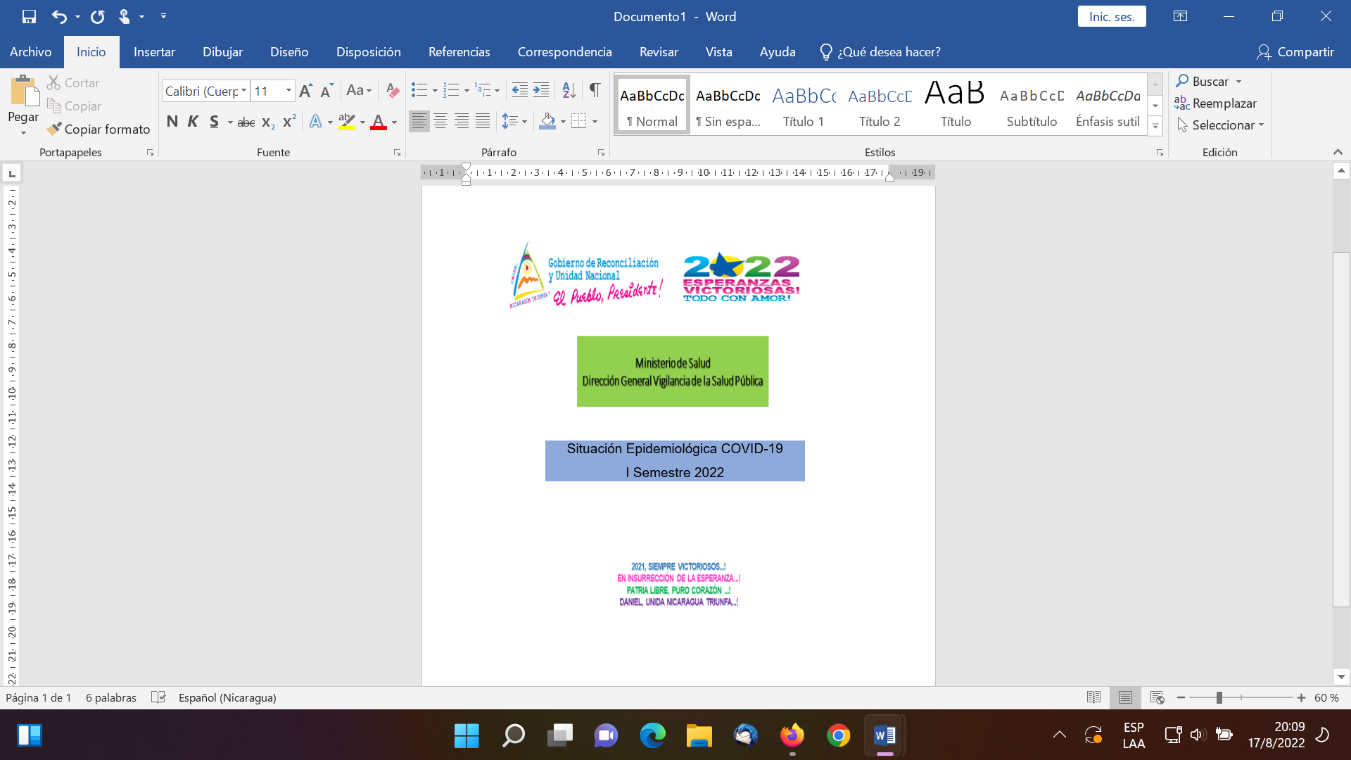

**Resumen COVID-19   
I Semestre año 2022**

**Mes de Febrero**

**Situación de la epidemia de COVID-19 en Nicaragua**

Ya cursando las 8 Semanas epidemiológicas del año 2022, tercer año de la pandemia inicia con baja transmisión viral y control de la situación epidemiológica.

Al periodo no hemos tenido más fallecidos por COVID

El comportamiento en las primeras 8 semanas hemos tenido un pequeño ascenso de casos, sin embargo, presentó un incremento el doble de casos al compararlo con la curva del año 2021.

En general se tuvo una positividad de detección del coronavirus en un 33.93%, recuperados del 100% y una letalidad de cero.

El mayor porcentaje de casos se presentó en los municipios de Jinotega, Pantasma, Cua, Bocay, San Rafael, Yali, La Concordia, estos son los que concentran la mayor población del departamento y por ende los que tienen mayor movilidad poblacional por diversas actividades de diversa índole como turismo religioso y de montaña.

**Casos COVID-19 por grupos de edad y sexo**

En la distribución absoluta de los casos los grupos de edades más afectados mayores de 20 años de edad, población económicamente activa, sin embargo

**COVID-19 Casos por Grupos de Edad**

Al analizar la distribución de los casos en tasas por grupos de edades se observa mayor riesgo en los grupos de edades mayores de 20 años, lo cual se asoció a factores de riesgo para desarrollar cuadros graves de la enfermedad.

Entre los factores de riesgo que más frecuentemente se asociaron fueron las co-morbilidades con enfermedades crónicas no transmisibles, cáncer, enfermedad renal crónica y obesidad.

Durante el presente periodo el sexo más afectado fue el masculino con un 52.94%.

**Transmisión Comunitaria**

|  |  |  |  |  |  |  |  |  |
| --- | --- | --- | --- | --- | --- | --- | --- | --- |
| **Municipios** | **1** | **2** | **3** | **4** | **5** | **6** | **7** | **8** |
| JINOTEGA | 0 | 0 | 0.1 | 0.0 | 0.0 | 0.0 | 0.1 | 0.0 |
| PANTASMA | 0 | 0 | 0.2 | 0.0 | 0.0 | 0.2 | 0.2 | 0.0 |
| WIWILI | 0 | 0 | 0.0 | 0.2 | 0.0 | 0.0 | 0.0 | 0.0 |
| CUA | 0 | 0 | 0.0 | 0.2 | 0.0 | 0.0 | 0.2 | 0.0 |
| BOCAY | 0 | 0 | 0.0 | 0.0 | 0.4 | 0.0 | 0.0 | 0.4 |
| AYAPAL | 0 | 0 | 0.0 | 0.0 | 0.0 | 0.0 | 0.0 | 0.0 |
| SRN | 0 | 0 | 0.0 | 0.0 | 0.4 | 0.0 | 0.0 | 0.4 |
| YALI | 0 | 0 | 0.0 | 0.0 | 0.0 | 0.5 | 0.0 | 0.0 |
| CONCORDIA | 0 | 0 | 0.0 | 0.0 | 0.0 | 1.3 | 0.0 | 1.3 |
| ALTO WANKI | 0 | 0 | 0.0 | 0.0 | 0.0 | 0.0 | 0.0 | 0.0 |
| **SILAIS JINOTEGA** | **0.0** | **0.0** | **0.2** | **0.3** | **0.8** | **2.0** | **0.5** | **2.1** |



Durante estas primeras 8 semanas epidemiológicas del año 2022, según las tasas de incidencia, los niveles de transmisión comunitaria se mantuvieron en general en el nivel 1 y en algunos municipios los niveles de transmisión fueron de casos esporádicos.

**Tasas de morbilidad y mortalidad de COVID-19 a nivel de SILAIS años 2021-2022**

La tasa de mortalidad de nuestro SILAIS en estas 08 semanas COVID-19 fue de 0.00

La tasa de morbilidad de nuestro SILAIS en estas 08 semanas COVID-19 fue de 0.05 x 10,000 hab.

|  |  |  |
| --- | --- | --- |
| **COVID 19 Caso Confirmado Casos y Tasas Acumulados por 1000 habitantes. Hasta la 8º semana epidemiológica SILAIS JINOTEGA por Municipio Años 2022 - 2022 Ambos sexos** | | |
|  | **2022** | |
| **MUNICIPIO** | **Casos** | **Tasas** |
| El Cúa | 2 | 0.05 |
| Jinotega | 3 | 0.03 |
| La Concordia | 2 | 0.31 |
| San José Bocay | 2 | 0.05 |
| San Rafael del Norte | 2 | 0.11 |
| San Sebastián de Yalí | 2 | 0.07 |
| Sta. María de Pantasma | 3 | 0.08 |
| Wiwilí | 1 | 0.02 |
| **Total SILAIS JINOTEGA** | **17** | **0.05** |

**Muestreo correspondiente al mes de febrero**

El muestreo a nivel de SILAIS se mantiene en todos los municipios aumentando en los municipios de Jinotega, Pantasma, Wiwili, Cua, Bocay, San Rafael, Yali y la Concordia